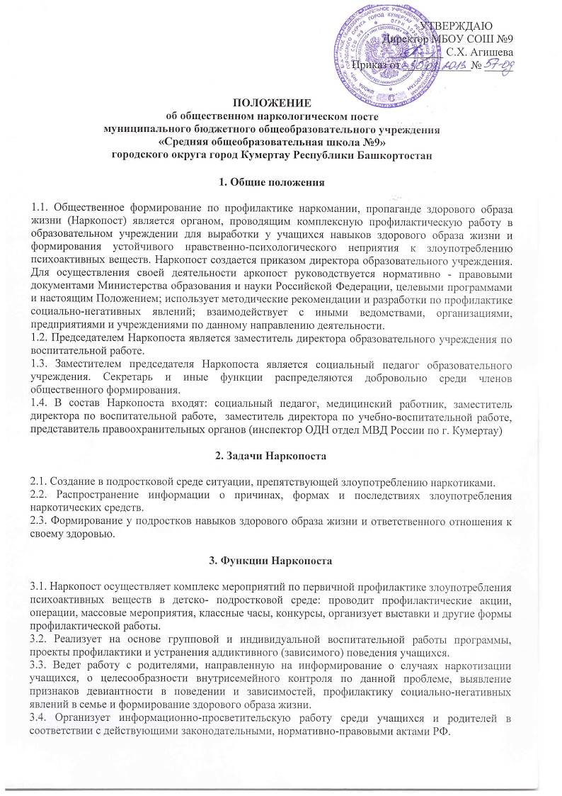

3.5. Обеспечивает проведение массовых мероприятий с участием учащихся, родителей, общественности. В качестве результативности данной работы считается показатель охвата школьников профилактическими мероприятиями и выпуск материалов, отражающих содержание и результаты работы.
3.6. Оформляет в школе уголок по антинаркотической тематике с указанием телефонов доверия.
3.7. Медицинский работник осуществляет первичное выявление лиц «группы риска», имеющих признаки различных отклонений в поведении и склонных к злоупотреблению психоактивных веществ, направляет рекомендации родителям для получения консультации врача-нарколога и принятие педагогических или иных правовых мер.

4. Права и обязанности Наркопоста

4.1. Заместитель директора по воспитательной работе, социальный педагог, классный руководитель проводит индивидуальную воспитательную работу с учащимися, их родителями и классным руководителем.
4.2. Председатель Наркопоста, в случае его отсутствия заместитель один раз в полугодие проводит заседания Наркопоста, заслушивает информацию классных руководителей об опыте работы с подростками «группы риска», об эффективности мероприятий по формированию здорового образа жизни среди учащихся, о работе с родителями.
4.3. По результатам анализа проведенной работы обращается с конкретными замечаниями и предложениями к администрации школы, направленными на улучшение профилактической работы.
4.4. По согласованию с администрацией школы на базе школьной библиотеки формирует подборку методической и популярной литературы для всех участников образовательного процесса по профилактике социально - негативных явлений среди учащихся.
4.5. Заместитель председателя Наркопоста создает базу данных добровольцев (волонтеров) среди учащихся и педагогов, желающих участвовать в мероприятиях по профилактике социально – негативных явлений в обществе.
4.6. Классный руководитель проводит мероприятия для учащихся, родителей, педагогов по первичной профилактике злоупотребления психоактивных веществ согласно плану работы Наркопоста.
4.7. Заместитель директора по воспитательной работе по заявкам классных руководителей привлекает к санитарно-просветительской работе специалистов здравоохранения, правоохранительных органов, юстиции и других заинтересованных сторон.
4.8. Заместитель директора по воспитательной работе, социальный педагог обращается по принятию мер с проблемными семьями в соответствующие организации, предприятия, учреждения в целях охраны прав и здоровья детей.
4.9. Секретарь ведет протоколы, ведет учет входящей и исходящей документации. Члены Наркопоста обязаны соблюдать конфиденциальность сведений, которые составляют служебную, а также иную тайну, определенную действующим законодательством.

5. Формы отчетности и учета деятельности Наркопоста

5.1. Наркопост подотчетен администрации школы, Попечительскому Совету школы.
5.2. Наркопост по итогам работы текущий год представляет отчет в муниципальный орган управления образованием.
5.3. Наркопост имеет план работы на учебный год, отчет о работе формирования.
5.4. Наркопост отражает свою работу через школьный сайт, публичный отчет.

СОГЛАСОВАНО
Председатель первичной
профсоюзной организации
МБОУ СОШ №9
________ И.А. Винокурова
_______________________

